51ème Cross Travailliste d'Evere

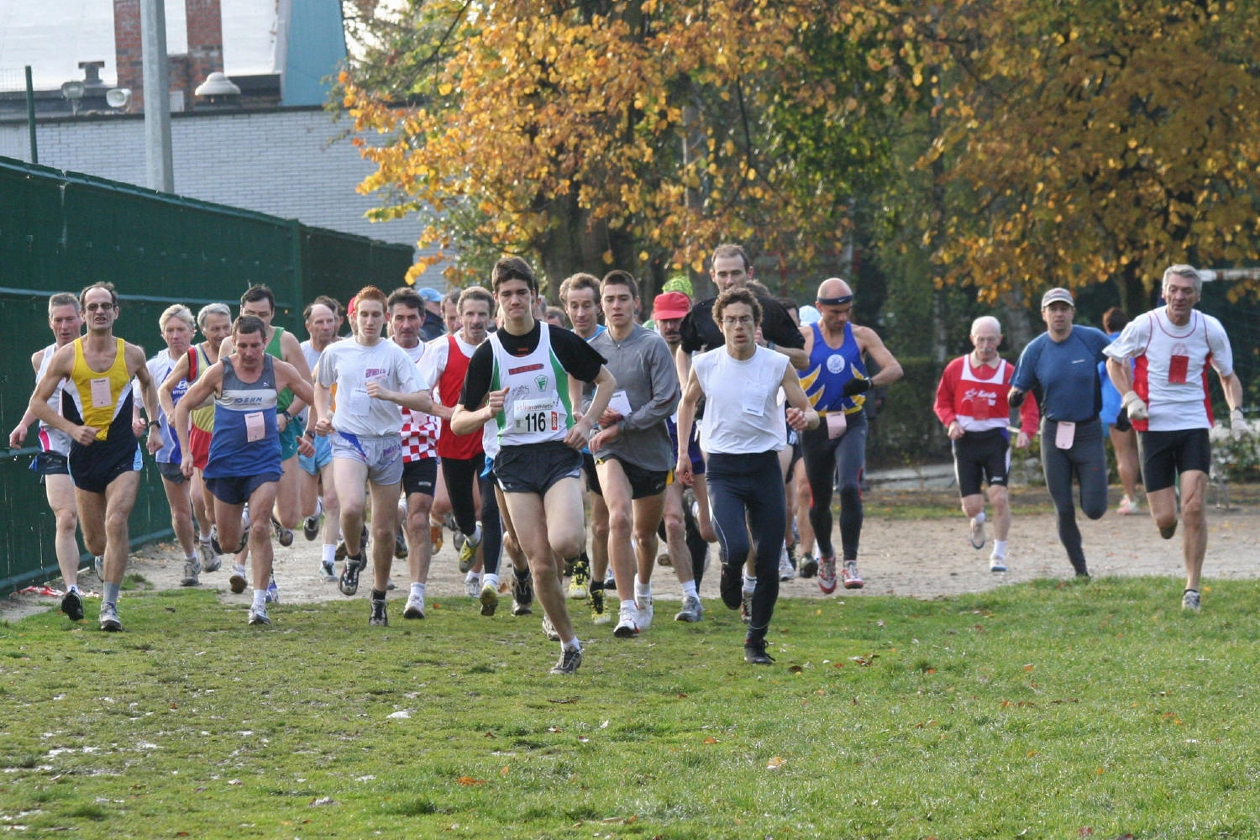

 | 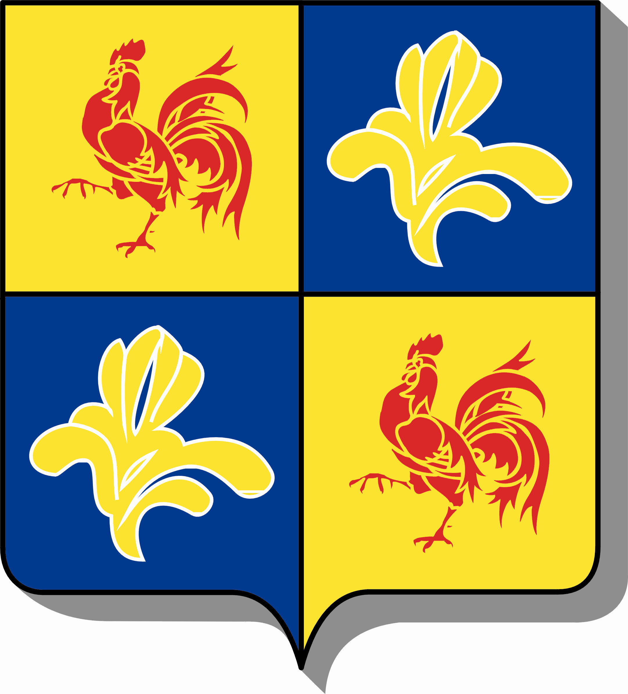 |  |  | 
Editeur responsable : C.Deveen – Bld de l’Empereur 13 – 1000 Bruxelles

DIMANCHE 23 NOVEMBRE 2014 – 12 H 00

STADE COMMUNAL D’EVERE
AVENUE DES ANCIENS COMBATTANTS 300
1140 BRUXELLES

51ème CROSS TRAVAILLISTE OPEN D’EVERE

Organisé en collaboration avec l’Administration Communale d’Evere

PROGRAMME

Course | Heure | Catégorie(s) | Distance | Nombre de Tour(s)
1 | 12 h 00 | Cross Populaire | 3 km 300 | 1 Moyen Tour + 1 Grand Tour
2 | 12 h 40 | Benjamines filles (2008-2006) | 760 m | 1 Petit Tour
3 | 12 h 48 | Benjamins garçons (2008-2006) | 760 m | 1 Petit Tour
4 | 12 h 55 | Pupilles filles (2005-2004) | 760 m | 1 Petit Tour
5 | 13 h 03 | Pupilles garçons (2005-2004) | 760 m | 1 Petit Tour
6 | 13 h 10 | Minimes filles (2003-2002) | 1300 m | 1 Moyen Tour
7 | 13 h 20 | Minimes garçons (2003-2002) | 1300 m | 1 Moyen Tour
8 | 13 h 30 | Cadettes filles (2001-2000) | 2060 m | 1 Petit Tour + 1 Moyen Tour
9 | 13 h 40 | Cadets garçons (2001-2000) | 2060 m | 1 Petit Tour + 1 Moyen Tour
10 | 14 h 00 | Scolaires dames (1999-1998) | 2600 m | 2 Moyens Tours
11 | 14 h 15 | Scolaires hommes (1999-1998) | 3900 m | 3 Moyens Tours
12 | 14 h 30 | Juniores dames (1997-1996)  Ainées dames (plus de 35 ans)  (Classement par catégories)  Seniores dames (1995 à 1980) | 4000 m | 2 Grands Tours
13 | 15 h 00 | Juniors hommes (1997-1996)  Vétérans hommes (plus de 40 ans)  (Classement par catégories)  Seniors hommes (1995 à 1975) | 6000 m  8000 m | 3 Grands Tours  4 Grands Tours

PETIT TOUR = 760 Mètres
MOYEN Tour = 1300 Mètres
GRAND TOUR = 2000 Mètres

INSCRIPTIONS GRATUITES A PARTIR DE 11H00 (BUVETTE DU FOOTBALL)

La 51ème édition du Cross Travailliste d’Evere constitue une importante manifestation
de Sport pour Tous.

Le Comité d’organisation décline toute responsabilité en cas de vols, pertes ou accident.

BONNE COURSE A TOUS !!!

